Dự án Web Hyper Development (Hyper Team)

I.Kế Hoạch

#Giao Diện Web(FE)

1.Thanh Menu

-Góc Trái sẽ là Logo của Team



-Menu(Flex)-Dành cho Lap,Pc,Mac,..:

+Home.html:Ở Đây Trang chủ có khung cảnh gây ấn tượng cho User và Có Form Đăng nhập/Đăng Kí dành cho User.Thêm Chat CSKH và nhạc nền nếu thích .Chuyển Đổi linh hoạt giữa DarkMode và LightMode.

+Trading.html:Ở Đây sẽ là khu giao dịch giữa các User về Đăng Bán source code,web,app,…. Web sẽ lấy Thuế 5% với mỗi lần giao dịch thành công.

(Lưu Ý:Lập chính sách bảo mật , viết code an toàn , làm việc an toàn với Database)

+Coin.html:Ở Đây Coin mình sẽ tên là HTC(Hyper Technology Coin).Khu vực này sẽ cho User cày coin

bằng cách:Xem QC,Làm NV Web,Nạp Tiền,Chuyển Coin,… Coin sẽ vào tài khoản sau khoảng 1-2 phút để tránh lỗi không mong muốn.

(Lưu Ý:Lập chính sách bảo mật , viết code an toàn , làm việc an toàn với Database)

+Communication.html:Ở đây sẽ làm 1 cái Box chat cộng đồng để User add friend và trade với nhau . Tich hợp thêm một số AI hỗ trợ người dùng.

+Logo User: Khi ấn vào sẽ hiện ra các mục  
 -Thông tin cá nhân(Account.html)

-HTC Coin(Coin.html)

+Đào Coin

+Giao dịch Coin

-Giao dịch(Trading.html)

+Lịch sử giao dịch

+Tổng thu nhập

-Tài Liệu Lập Trình(Trading.html/Document.html)

+Tài Liệu AI

+Tài Liệu Lập Trình Python

+Tài Liệu Lập Trình Javascript

-Bạn bè(Communication.html/Friends.html)

+Thêm Bạn Bè

+Danh sách Bạn Bè

+Tin nhắn

-Cộng đồng(Communication.html)

-Liên Hệ (CSKH) (Contact.html)

-Đăng Xuất

Menu(Column)-Dành cho Điện Thoại:

Menu:

- Giống Flex nhưng:

Sử dụng:



Để thu gọn Menu, Chỉnh font chữ nhỏ lại(sử dụng rem)

Logo User: Tương tự

Lưu Ý:

-Tạo 1 Form riêng dành cho admin đăng nhập

Để quản lí các User.

-Bảo trì Web mỗi tháng 1 lần,thử nghiệm WEB bằng git.

-Học thêm về Reactjs, nodejs, Database,CSSPro…

Yêu cầu Trang

-Cấu trúc Web:

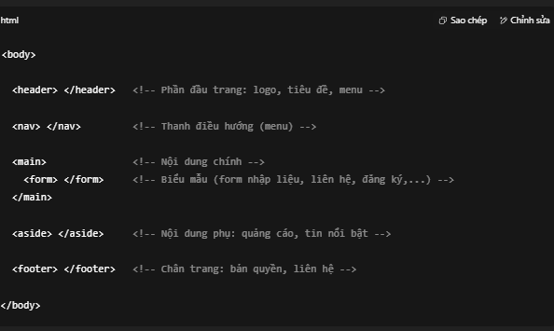

-Dùng icon trên web: (<https://fontawesome.com/>)

+Link css:

*<link rel="stylesheet" href="https://cdnjs.cloudflare.com/ajax/libs/font-awesome/6.7.2/css/all.min.css"/>*

*-Responsive Web(Yêu cầu cần thiết):*

*+Yêu cầu sử dụng đơn vị Rem (1rem=16px)*

*+Sử dụng linh hoạt @media trong css*

*+Đây là các điểm cần làm:*

*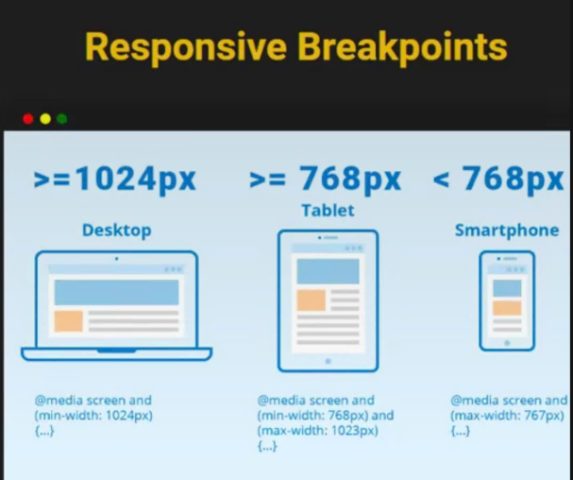*

*#Hệ thống Backend*